JBBF 2026
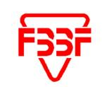


公益社団法人 日本ボディビル・フィットネス連盟 オープン大会

福岡県フィットネスオープン大会
第8回 福岡県メンズフィジークオープン大会
第8回 福岡県マスターズメンズフィジークオープン大会
第8回 福岡県ミスボディフィットネスオープン大会
第8回 福岡県ビキニフィットネスオープン大会
第6回 福岡県フィットモデルオープン大会
第4回 福岡県ビギナーズフィットネス大会
第2回 福岡県ウェルネスオープン大会
第2回 福岡県マスキュラーフィジークオープン大会

日 時 8月2日(日) 開場14：00（予定) 開始14：30（予定） 【第２部】
選 手 受 付 13：00～14：00
会 場 あしや夢リアホール 〒807-0133 福岡県遠賀郡芦屋町芦屋3540
※駐車場の駐車台数に余裕はございますが、大会当日は芦屋競艇開催日ですので
競艇場のご来場のお客様もご利用されますのでご注意下さい。

主催・主管 福岡県ボディビル・フィットネス連盟
後 援 公益社団法人日本ボディビル・フィットネス連盟（JBBF）

出 場 資 格 全国から出場可能
⓵2026年度 JBBF 登録選手（公認クラブ登録・個人登録・オープン登録）
②2026年度のアンチドーピング講習受講済の選手
※ビギナーズフィットネスは選手登録・アンチドーピング講習の受講は不要です。
（ブロック以上の大会で過去に6位以内入賞経験がない選手）
③2026年度協力団体（マッスルゲート・サマースタイルアワード・スーパーボディコンテスト）
以外の他団体に未出場・未登録の選手
④オープン大会について
・過去の福岡県オープン大会で優勝していない選手（クラス・カテゴリーが異なる場合は可）
・ブロック以上の大会で過去２年以内（2024・2025年度）に優勝していない選手
（クラス・カテゴリーが異なる場合は可 / 3 名以下のエントリークラスでの優勝者は可）
・今年度他のオープン大会で優勝していない選手（クラス・カテゴリーが異なる場合は可）
（当大会にエントリー後、他のオープン大会で優勝した場合は取消となり出場料は返金されます。
該当選手はご連絡下さい。）
⑤JADA(日本アンチドーピング機構)のド－ピング規定に従って⾏動し、競技を⾏える選手。
◎出場後に出場資格が満たされていない事実が判明した場合は当該選手の順位は取消となります。

カ テ ゴ リー◆メンズフィジーク（168cm以下/172㎝以下/176cm以下/176cm超）
◆マスターズメンズフィジーク40歳以上（172cm以下/172cm超）
◆マスターズメンズフィジーク50歳以上（オーバーオール）
◆ビキニフィットネス（158cm以下/163cm以下/163cm超）
◆ボディフィットネス（オーバーオール）
◆フィットモデル（オーバーオール）
◆ビギナーズフィットネス（オーバーオール）
◆マスキュラーフィジーク（オーバーオール）
◆ウェルネス（オーバーオール）
※フィットモデル＋ビキニフィットネスのみダブルエントリー可。
※申込人数によってはクラスを統合審査に変更となる場合があります。
※申込締切り後のカテゴリー・クラス変更はできません。
※JBBF主催大会のクオリファイ獲得についてはJBBFホームページ等で各自ご確認ください。

表 彰 各カテゴリー 1位～6位

申 込 方 法 WEBにてお申込ください。
※公認クラブ登録選手は必ず所属クラブの承諾を得てWEB申込を⾏って下さい。

Web 申込先 下記URL又は最後に案内のQRコードにアクセスのうえお申込下さい。
https://docs.google.com/forms/d/1j5GNVTKMYtIhHNHpQPn3yG-sDGozwz2LTbkKusEzHeY/edit

出 場 料 クラブ登録選手 ●シングルエントリー6,000円 ●ダブルエントリー10,000円
個人・オープン登録選手 ●シングルエントリー9000円 ●ダブルエントリー15,000円
＊申込完了後、一週間以内に出場料をお支払い下さい＊

下記URL又は最後に案内のQRコードにアクセスのうえお申込下さい。
https://livepocket.jp/e/x1pja
※出場料の払い込みはライブポケットのみです。銀行振込は不可※
※ライブポケット会員登録後、出場するカテゴリーのチケット購入にて支払い完了になります。
※出場料の払い込み氏名は出場申込氏名をご入力下さい。

出場申込・お支払い締切 7月2日（木）厳守

※お支払い後の出場料はいかなる場合も返金はできません。
※締切後 7月2日（木）以降の出場取消はできません。欠場扱いとなります。
※大会中止について,天災等により会場が使用不可になった場合は出場料の返金は致し兼ねます。
ご理解の上お申込をお願い致します。
※申込年齢は、2026年12⽉31⽇時点です。
※Web申込＋出場料支払でエントリー完了となります※

選 手 受 付 13：00～14：00
※遅延連絡済でも受け付け締切時間後の会場入りは失格となります。
※受付時に選手登録証・アンチドーピング受講証明をご提示下さい。
（ビギナーズフィットネスは提示の必要はありません）
計 測 8月2日（日） 大会当日 受付後選手控室にて行います。
各競技のコスチューム着⽤にて実施。カラー・ウエア等チェックは当日に行います。
競 技 規 程 JBBF選手権大会実施規程に準ずる。各自ご確認下さい。
①オイル及びクリーム類を身体に塗ることは禁⽌。また、本大会に於いて「イレズミ」のある選手の出場は禁⽌です。但し「イレズミ」が身体のごく一部分の場合に限り、その部分を包帯・絆膏及びサポーター等により完全に隠すことが出来れば（肌と同色のファンデーションの使⽤も可）出場可とする。その場合、隠れた部分の採点はできないので減点の要因となる事があります。
②ポーズ中にコスチュームで覆うべき部分が露出した選手は 審査委員長がポーズを中止させ明らかに不適切な場合は退場・失格となる場合があります。
③舞台上で過度な動作（プレアクション）・アピール等競技ルールにそぐわない行為は失格または退場となります。 軽微の場合でも減点の対象となります。

薬 物 検 査 簡易ドーピング検査 ランダムに実施

🔸カラーリングについて🔸
以下のカラーリングを認めます。施術内容を確認、理解した上で⾏って下さい。
- JBBF 公認セルフタンニングローション コンテストブラック（NURBS 社製）
- JBBF 公認ボディカラーリングサロン（Venus）での施術
- JBBF 公認プロタン認定サロン（REBIRTH total beauty salon）での施術
※JBBFが認めたカラーリングでも、チェック時に色落ちした場合や着⽤ウェアーにオイル・カラー類
が付着している場合・部分的であっても洗い流しが不⼗分だと判断した場合は、失格となる場合が
あります。
※カラーリングの工程は必ず大会前日までに終え、大会当日は完全に液剤を洗い流した状態で会場にお越し下さい。
※ ②③の場合、サロン発⾏の施術証明書をコスチュームチェック時に必ずご提出下さい。

🔶注 意 事 項🔶

①出場選手名簿は当連盟ホームページに掲載いたします。
当連盟ホームページにて名簿が公表されましたら
ご自分のカテゴリー・名前等のご確認をお願い致します。記載ミスがございましたら直ちにご連絡下さい。
②会場内移動の際は必ずシューズ・サンダル等を履き、衣類をご着用下さい。
③建物外や公共のスペースでコスチューム姿・上半身裸になることは禁止です。
④受付後はご⾃身の競技終了まで観覧・建物外に出ることはできません。ご自身の競技終了後は、空いているお席で観戦可能です。
⑤招集時に不在の場合、失格となる場合がございます。
⑥ガムや飴を食べながらの競技は禁止です。
⑦出場人数確定後に、進行表が当連盟ホームページにて公開されますのでご確認ください。
⑧進行状況を確認し役員の指示に従って下さい。
＊JBBF競技者としてスポーツマンシップに則った⾏動を⼼掛けて頂くようお願い致します＊
⑨控室・競技エリアにはどなたの同伴もできません。選手・役員以外⽴入り禁⽌です。
⑩ダンベル等の金属製器具の持込みや会場の設備（柱、扉、壁など）を利⽤することは禁⽌です。万が一役員の指示に従わず、会場の壁・床などに破損（傷）が⽣じた場合、会場側が提示する補修費⽤全額を個人負担して頂きます。
⑪館内での飲食飲酒、喫煙及び火器類の使用は禁止です。
⑫ゴミは必ず各自でお持ち帰り下さい。（ゴミ箱の設置はございません）
⑬貴重品以外の忘れ物は処分させて頂きます。（１カ月事務局にて保管、その後は破棄いたします）
⑭着用コスチューム・選手登録・アンチドーピング受講が証明できるもの・カラーリング施術証明書を忘れずにご持参下さい。
⑮会場の駐車場は他のお客様もご利用されます。他のお客様への配慮をお願いします。
※その他通達・注意事項、変更や訂正があった場合は、当連盟ホームページにてお知らせ致します。

観 覧 入場受付・開場・当日券販売 14：00～（１部より観覧の方はそのまま観覧いただけます）

観戦チケット 前売券￥4,000
当日券￥4,500 現金支払いのみ・完売になり次第終了となります。
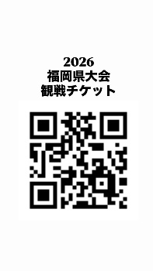
お席の必要でない乳幼児（抱っこや膝の上）以外は入場券のご購入をお願い致します。

●前売券販売 下記URL又はQRコードにアクセスのうえご購入下さい。

https://livepocket.jp/e/p9aw
※ご購入後はいかなる場合も取消・返金はできません。

※再入場の際はリストバンドを受付にご提示下さい。
※大会中止については天災等により会場が使用不可になった場合は入場料の返金は致し兼ねます。。
ご理解の上ご購入・お申込みをお願い致します。

◆会場にお越しの皆様へお願い◆

①一般の方のカメラ・ビデオ撮影は、自席でのみ可能です。但し、三脚の使⽤は禁⽌です。
②大会運営役員・選手以外の方は、控室・競技エリアへの⽴入りは禁⽌です。
③館内での飲酒、喫煙及び火器類の使用は禁止です。
④ゴミは各自でお持ち帰り下さい。（ゴミ箱の設置はございません）
⑤貴重品以外の忘れ物は処分させて頂きます。お帰りの際はお忘れ物のないようにお願い致します。
- 会場の駐車場は芦屋競艇場のお客様もご利用されますので、ご注意下さい。

◆協賛のお願い◆
大会パンフレットへの広告掲載協賛、サプリメント・トレーニンググッズ等の副賞協賛をよろしくお願い致します。
- 裏表紙 1 ページ ￥60,000 招待席4席をご提供
- 1ページカラー ￥50,000 招待席3席をご提供
3 1 ページモノクロ ￥40,000 招待席2席をご提供
- 1/2 ページモノクロ ￥20,000
- 1/4 ページ モノクロ￥10,000
◎お申し込み・パンフレット掲載用データ（PDF）は事務局までメールでお願い致します。
※掲載校正締切り 7月2日（木）

振 込 先: 西日本シティ銀⾏ 金田支店(店番 291) (普)3068634
口座名：ﾌｸｵｶｹﾝﾎﾞﾃﾞｲﾋﾞﾙ.ﾌｲﾂﾄﾈｽﾚﾝﾒｲ

福岡県ボディビル・フィットネス連盟 HP https://www.fukuokafitness.com/
福岡県ボディビル・フィットネス連盟 Instagram https://www.instagram.com/fbbf_official/
（公社）日本ボディビル・フィットネス連盟 HP https://www.jbbf.jp/

お 問 合 せ 福岡県ボディビル・フィットネス連盟事務局 TEL 0949-24-2360
※お問合せ前に必ず開催要項をご確認下さい。 ﾒｰﾙｱﾄﾞﾚｽ info.fbbf＠gmail.com

福岡県ボディビル・フィットネス連盟

①左ＱＲコードまたはＵＲＬより
大会申込をする。
②左ＱＲコードまたはＵＲＬより
エントリー料の支払いをする。
＊ライブポケットでの登録が必要です。
＊支払いは申込名と同一名義でお願いします
①と②、両方でエントリー完了となります。
大会エントリー手順

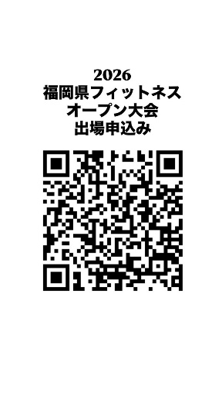

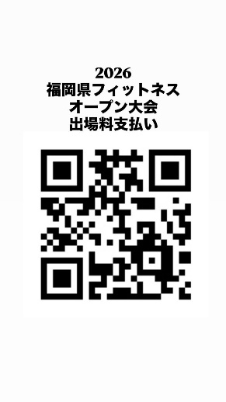

2026 年度版 JBBF 大会出場について

JBBFオープン大会優勝者について

２０２６年に行われるオープン大会で優勝した選手がその後のオープン大会に出場する場合

例：2026 年 A（例：東京）オープン大会で優勝選手
 | 優勝したカテゴリの  同クラス | 優勝と異なるカテゴリ | 優勝と異なるクラス
2026年 A 以外のオープン大会出場 | 出場不可※ | 出場可 | 出場可
2027年 A オープン大会出場 | 出場不可※ | 出場可 | 出場可
2027年 A 以外のオープン大会出場 | 出場可 | 出場可 | 出場可
*A 以外のオープン大会とは：優勝したオープン大会以外の他都道府県主催オープン大会
備考：カテゴリとは：種目 / クラスとは：階級（年齢別や身長別）
※ただしクラス名称が違えば出場可（例：オーバーオールでの大会で優勝した場合などは年齢別などのクラスに出場することができます。反対に年齢別などのクラスで優勝した場合でもオーバーオールでの大会に出場できます。）

JBBF主催大会・ブロック(オーバーオール・クラス別)選手権大会優勝者のオープン大会出場について
道府県選手権大会および小ブロック選手権大会の優勝者は対象外

 | 2025年JBBF・ ブロック優勝者 | 2024年JBBF・ブロック優勝者 | 2023年 JBBF・ブロック優勝者 | 2022年JBBF・ブロック優勝者
2026年  オープン大会出場 | 不可※１ | 不可※１ | 可 | 可
※１ただし優勝したクラスと、クラス名称が違えば可
JBBF主催大会・ブロック(オーバーオール・クラス別)選手権大会で 3名以下のエントリークラスでの優勝者は出場可とする
ブロック選手権以上の大会において過去 2 年以内に優勝した選手は出場不可

2026 年オールジャパンフィットネスチャンピオンシップス(一般)出場権について
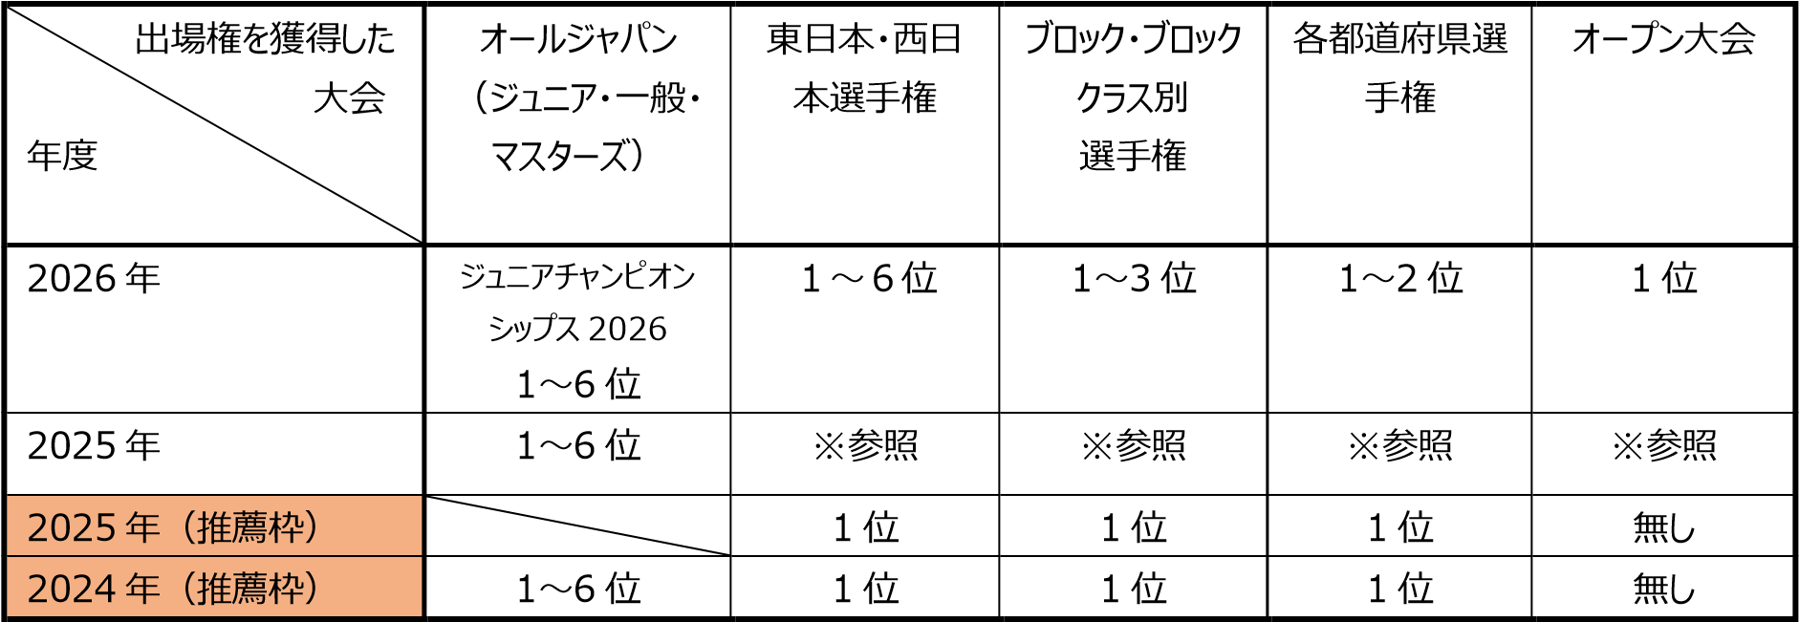
●推薦枠について：推薦出場枠（所属各都道府県連盟より推薦を受けた選手）推薦書の提出が必要
※2025 年4月以降に開催された東・西日本(オーバーオール・クラス別)選手権1～6 位とブロック・ブロッククラス別選手権１～３位と各都道府県選手権1～２位の選手とオープン大会1 位の選手は今年度のクオリファイ獲得対象選手に含まれる

2026 年オールジャパンマスターズフィットネスチャンピオンシップス出場権について
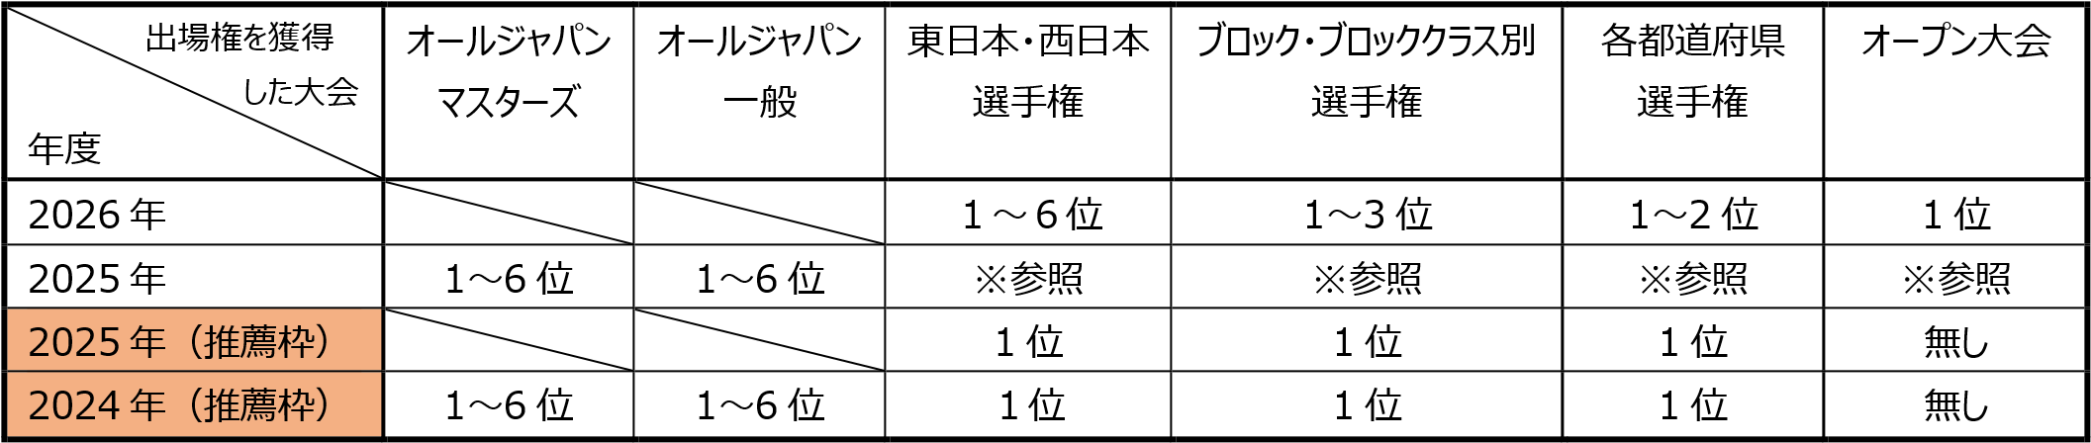
●推薦枠について：推薦出場枠（所属各都道府県連盟より推薦を受けた選手）推薦書の提出が必要
●マスターズクラス{メンズフィジーク(40歳以上・50 歳以上)およびビキニフィットネスマスターズ(40 歳以上・45 歳以上・50歳以上)}の無い大会での出場者について 2026年ブロック(オーバーオール・クラス別)選手権・各都道府県選手権で出場した一般クラスの６位以内はオールジャパンマスターズフィットネス出場可
※2025 年4月以降に開催された東・西日本(オーバーオール・クラス別)選手権1～6 位とブロック・ブロッククラス別選手権１～３位と各都道府県選手権1～２位の選手とオープン大会1 位の選手は今年度のクオリファイ獲得対象選手に含まれる

JBBF 以外の団体について
●JBBFが認めている団体への出場に関しては、その団体の判断となりますので先方にお問い合わせください。
●JBBFが認めている団体出場選手がJBBFに出場する際は、JBBF選手登録を行い出場権の条件をみたしてください。
●JBBFが認めていない団体選手については、その団体を退会した次年度からJBBF選手登録が可能となります。

JBBFが認めている団体及びイベント（2026年1月現在）
マッスルゲート（ゴールドジム）・サマースタイルアワード・ジュラシックカップ・パワービルディングクラシック（兵庫）・デイリースポーツカップ（兵庫）・その他JBBF に申請をして承認された団体や大会、イベント、ジムコンなど
その他の団体や大会などはJBBF事務局にお問い合わせください。

